Van ronde tot project sessie 2: leestijd

Werkstuk: aandachtspunten + ideetjes, bronnen, inspiratie

Aandachtspunt op de presentatie | Te delen, bespreken, bekijken
Er is een wezenlijk verschil tussen opzoeken en onderzoeken’ | - Fragment Nynke blz. 54 over werkstuk voordeur  - Jeroen Tans ppt 'werkstuk'. ONDERZOEKEN =  - De werkelijkheid zien, aanraken, voelen, proeven en ruiken. ​  - Mensen ontmoeten en verrassende gesprekken voeren. ​  - Onderzoek doen.​  - Iemand interviewen. ​  - Een excursie organiseren.​  - Struinen door de schoolomgeving.​  - Exposities, ateliers, werkplaatsen en bedrijven bezoeken.​  - Werken in de schooltuin. ​  - Daarna gaan ze beslist anders met hun onderzoek aan het werk. ​Ze gaan anders kijken, beter kijken en anders op zoek in de mediatheek ​en op internet. Het gaat meer om hun eigen verhalen.​  - Ale een oplossing te snel komt of te simpel is, kan je doelbewust het probleem vergroten. Nieuwsgierigheid prikkelen, hen uitdagen om te onderzoeken en dus actief gegevens en info te verzamelen, een zoekstrategie toe te passen ipv eerste beste antwoord gewoon over te pennen.  - Ook bij atelier!!! Bijv. telkens een atelier 'ontdekkingsreis in de buurt'  - Team bepaalt op voorhand bestemming of bezoek  - Ontdekkingsreizigers komen op voorhand samen om hun trip voor te bereiden  - Wat weten we al  - Wat willen we weten  - Wat nemen we mee  - Hoe gaan we aan anderen laten zien wat we gedaan, gezien, geleerd hebben?  - Achteraf verslag uitbrengen in eigen klas => geeft weer aanleiding tot nieuwe werkstukken of onderzoekjes
Alle zintuigen beroeren, ervaren, actief, beleven, experiment (let op voor internet…)  Werkelijkheids-nabij  Belang van rijke leeromgeving | - Jeroen Tans (Nynke): Kortom, in de omgeving is heel wat om te onderzoeken, levensecht en functioneel. Als je de gewone dingen om je heen goed bekijkt, blijken ze bijzonder te zijn. Bovendien kunnen kinderen voor hun leefomgeving ook heel wat betekenen. Zo heeft een onderzoek door kinderen naar het papiergebruik op school gevolgen voor de aanschaf van papier en een zorgvuldiger gebruik er van  - Jeroen Tans (Nynke): Grote algemene onderwerpen als ‘arm en rijk’ liggen over het algemeen ver bij veel van de leerlingen vandaan en zijn moeilijker te vertalen naar goed herkenbare belevingen, naar uitvoerbare opdrachten.’ Arme landen’ zijn mooie woorden, maar wat moeten ze zich daarbij voorstellen? Wat moeten ze met schokkende beelden uit Afrika, Haïti of Pakistan? Wat ze wel heel goed kennen is dat de ene leerling een nieuwe city-bike op z’n verjaardag krijgt en de ander geen fiets of een tweedehands. Een gesprek daarover in de kring is een ontmoeting tussen de culturen in de groep. Ze leren argumenteren en naar elkaar luisteren. Door de media en vervoersmogelijkheden wordt de wereld kleiner, toch hoeft het voor mij niet te gaan om spectaculaire ‘ver van je bed’ voorbeelden. Het is makkelijk om kreten te slaken over giftig havenslib als die problemen een paar provincies verderop liggen. Milieuvervuiling wordt duidelijk als leerlingen niet in de zandbak van de school mogen spelen, omdat dat zand eerst onderzocht moet worden of als er een brief van de gemeente in de bus valt, waarop in moeilijke termen staat dat er gif in de grond van de wijk zit.  - Omgevingsboek of overzicht van wat er in de omgeving te doen is qua WO (mailadressen, telefoonnummers, wat zijn mogelijkheden). Hele team vult dit aan.  - Klas- of schoolmuseum: met bijzondere dingen uit de omgeving en eventueel kort verhaaltje. Geeft aanleiding tot onderzoek of werkstukken  - Materiaallijst achteraan cahier W.O.  - De boer op, uitstappen, nabije omgeving
Doelgericht ervaringsleren: durf starten vanuit en goed luisteren naar de naïeve vraagstelling van het kind, pas daarna verbreden en verdiepen | - Jeroen Tans (Nynke): Lang niet uit elke inbreng volgt werk. Ik ga op zoek naar het `geheel aan belangstelling’ van de kinderen in deze klas, naar wat hen op dit moment werkelijk bezig houdt, wat spreekt ze aan, wat intrigeert hen, welke vragen stellen ze zich, wat zet hen aan tot actie, tot spreken en denken en hoe kan ik hier op aan sluiten met werk en een aanbod aan materialen? Ik breng een verbinding tot stand tussen wat leerlingen boeit en de werkdoelen van de school  - Je kan of mag als begeleider een onderzoeksvraag toevoegen of kinderen op z'n minst prikkelen met een nieuw idee of andere weg
Onderzoeksvraag scherp stellen, herformuleren (checklist) | - Inspiratie Westhoff:  - Open is krachtiger dan gesloten omdat meer ​ en afwisselende informatie wordt verwerkt  - Complex is krachtiger dan enkelvoudig omdat informatie van meer kanten wordt bekeken  - Levensecht is krachtiger dan contextloos  - Functioneel is krachtiger dan maar wat onderzoeken  - Aansluiten bij al aanwezige kennis leidt tot ​sneller opnemen in het geheugen en grotere ​oproepbaarheid naar het werkgeheugen.  - Sluit de vraag aan bij hun beleving en ervaring, bij hun herinnering?​  - Je stemt de onderzoeksvraag (en daarmee het onderzoek) af​ op de kinderen die het werk gaan doen.​  - Zet de vraag aan tot actiever kijken en ervaren, tot voelen, proeven, ruiken …? ​  - Spoort de vraag aan om de school uit te gaan, om in de directe omgeving iets uit te zoeken?​  - Gaat het om onderzoeken, draagt hij bij aan een onderzoekende houding? ​  - Voor een aantal kinderen geldt: hoe specifieker de vraag, hoe beter. ​Anderen kunnen aan het werk met een vraag die ruimte geeft voor eigen invulling.  - CORPI afspreken (mondeling of schriftelijk)  - Context: in onze klas vinden we … belangrijk, we zorgen voor een rustige werksfeer in de klas zodat iedereen zich kan concentreren. Als we luider of actiever moeten werken, zoeken we een andere plek op.  - Ons doel: werkstuk heeft als doel… Mijn onderzoeksvraag waar ik een antwoord op zoek:…  - Rollen: je kan de begeleider inschakelen voor…, deze rollen moeten we bij een werkstuk vanaf het begin verdelen (tijdbewaker, sfeerbewaker, netheidbewaker,…)  - Proces: bij een werkstuk ga je zoveel mogelijk volgens deze stappen aan de slag:…, we zorgen voor variatie in onze bronnen (interview, boeken, internet, experiment,…)  - Interacties: iedereen mag een idee inbrengen, we denken samen na hoe het idee ons helpt in ons onderzoek. We gebruiken giraffentaal als we ergens niet mee akkoord zijn,…  - WO-waaier gebruiken om te verbreden en te verdiepen  - Waaier van bloom (kleuters + lager) om terug te vernauwen en scherp te stellen
Groepswerk werkt: 1 + 1 = 3 | - Drie pedagogen: leerlingen leren van elkaar, van volwassenen, van de ruimte. Bijv. afspreken dat ze eerst hun eigen voorkennis samenleggen voor ze in boeken/op het internet zoeken  - Aandacht voor meervoudige intelligentie: leerlingen bewust buiten hun voorkeursintelligentie laten werken  - Samenwerken moet je leren: coöperatieve werkvormen toepassen
Belang van bespreking en feedback:  - Niet: ‘klad en net’  - Wel: ‘in ontwerp’ (herinner je: vlinder van Austin) | - Vijfvragenmodel: vragen die begeleider kan stellen  - Praktijkgids scaffolding: terug op weg helpen, minimale ondersteuning bieden zodat ze vooral zelf terug aan de slag kunnen  - Je kijkt en luistert vooral goed. Het zit in onze genen om uit te leggen, je praat gauw te veel. Daarom maak je er een gewoonte van om zelf geen pasklare antwoorden te geven. Je antwoordt en helpt vooral op weg door middel van vragen: ​je toont belangstelling, geeft minder aanwijzingen … stelt vragen.  - Als groepje of kind vastloopt: daar mee naar de kring komen, groep denkt mee en brengt nieuwe ideeën of tips aan  - Begeleider en medeleerlingen als coach: auteurs blijven eigenaar van hun werk  - Besprekingen staan niet los van elkaar: verwijzen naar eerdere bespreking, eerder gemaakte succescriteria of tips, klasafspraken en CORPI,…  - Jouw interventies als begeleider zijn cruciaal. Waar leg je de focus? Waar ondersteun je hen in? Je let er op dat de leerling:​  - Niet vastroest in een bepaalde zoekstrategie.​  - Aantekeningen maakt. ​  - Verschillende leesstrategieën toepast die passen bij een doel. ​  - De goede (hoeveelheid) informatie kiest.​  - Informatie samenvat (het resultaat van een afwegingsproces).​  - Structuur aanbrengt​ volgorde ​Categorieën.​  - Informatie doelgericht gebruikt  - Toepasselijke titels bedenkt
Werkstuk maken als leerproces: informatievaardigheden, samenwerken, taaldoelen, intrinsieke motivatie, planning maken en volgen,… | - Leerlijn Levensboom Wevelgem 'Project, thema, onderzoek'  - Ontwikkeling opvolgen: gegevens verzamelen  - de leerling maakt een plan van aanpak  - de leerling is gemotiveerd om te gaan zoeken  - de leerling zoekt gericht op trefwoorden  - de leerling laat niet relevante informatie weg  - de leerling gebruikt eigen kennis als voorkennis  - de leerling benut het documentatiecentrum  - de leerling benut medeleerlingen als kennisbron  - de leerling gebruikt de zoekmachines van internet  - Ontwikkeling opvolgen: gegevens ordenen en bewerken  - De leerling kan een volgorde aanbrengen en maakt (vooraf) een inhoudsopgave of verhaallijn  - De leerling kan in categorieën indelen (structuur aanbrengen)  - De leerling maakt aantekeningen  - De leerling kan leesstrategieën toepassen  - De leerling gebruikt informatie doelgericht, kiest de goede (hoeveelheid) informatie uit een tekst  - De leerling kan informatie samenvatten (het resultaat van een afwegingsproces)  - De leerling kan koppen of tussentitels bedenken  - De leerling kan verbanden leggen met aanwezige kennis  - De leerling kan doelgericht omgaan met een tekstverwerker  - De leerling kan afbeeldingen digitaal maken  - Ontwikkeling opvolgen: uitwerken en presenteren  - De leerling kan een tekst schrijven (schrijven met een plan)  - De leerling kan goed formuleren in eigen woorden  - De leerling herschrijft een eerste versie van de tekst na opmerkingen van anderen  - De leerling kan afbeeldingen en eigen illustraties zinvol invoegen  - De leerling kan de lay-out aantrekkelijk en overzichtelijk maken  - De leerling kan spellingfouten (laten) corrigeren  - De leerling kan leestekens zetten  - De leerling herleest de tekst  - De leerling kijkt kritisch naar het eigen werk  - Aan welke vaardigheden of basiscompetenties werken kinderen allemaal bij het maken van een werkstuk?  - mailen en brieven schrijven ​  - zakelijk telefoneren ​  - werken met het alfabet, met trefwoorden en registers​  - werken met zoeksystemen​  - kunnen lezen van legenda’s ​  - werken met een digitale camera en computerprogramma’s​  - kunnen meten ​  - het verwerken van informatie in tabellen en grafieken​  - enquêtes kunnen afnemen en iemand kunnen interviewen​  - info kunnen uitschrijven, samenvatten, verslag schrijven ​  - leesstrategieën leren ​(begrijpend lezen)  - kunnen verbeelden, vormgeven  - Link met brevetten
Werkstuk presenteren: verbeelden, verslaggeven, klas mee op sleeptouw.  Respect-eren: in de kijker plaatsen, wat wil kind aan anderen tonen of bijbrengen? | - Lijstje met tips of succescriteria wanneer kinderen willen presenteren:  - Lees voor de presentaties alles nog een keer (hardop) goed door  - Schrijf je verhaal in steekwoorden op  - Welke afbeeldingen gebruik je en zijn die duidelijk zichtbaar voor de hele groep  - Welk hulpmiddel heb je nodig (digibord, grote afbeeldingen, kaarten, tijdbalk)? Staat alles op tijd klaar en werkt het?  - Spreek duidelijk  - Betrek de klas in je presentatie door ze bijvoorbeeld ook af en toe een vraag te stellen  - Luisterende groep uitdagen om - bij een lange presentatie - aantekeningen te maken (en zo dus niet enkel te luisteren maar info die het groepje presenteert actief te verwerken)  - Borgen:  - bijv. map 'wereldoriëntatie' per kind met daarin  - Hun eigen ingevulde stappenplannen  - Resultaten van zelfgemaakte werkstukken en foto's ervan  - Overzicht van de door alle klasgenoten in voorgaande jaren gepresenteerde werkstukken  - Overzichtsblad techniekkaarten met bijhorende onderzoekjes die reeds gebeurden  - …  - Werkstuk archiveren: koppeling maken in tijd en ruimte ahv kapstokken of kaders die in de klas of klasbib gebruikt worden (zie ook classificatie Freinet)  - Borgen in de hoofden van hele groep: herhaling werkt, exit-ticket,…
Reflecteren: individueel + in groep | - Om te overwegen en over te reflecteren met groepje dat werkstuk maakte (en eventueel te noteren in hun portfolio of werkstukmap of wereldoriëntatiemap of…)  - Is de onderzoeksvraag beantwoord?  - Kloppen de gebruikte argumenten  - Zijn hulpmiddelen goed gebruikt? (grafieken, beeldend materiaal, tijdbalk, internet)  - Hoe was de samenwerking?  - Hebben jullie je tijd goed gebruikt?  - Hebben jullie het slim en efficiënt aangepakt? Hoe hebben jullie dat voor elkaar gekregen?  - Begrepen we alles, waren er te veel moeilijke woorden die niet werden uitgelegd?  - Wat zou je de volgende keer anders doen? Welke hulp heb je daarbij nodig en van wie?  - Is de presentatie effectief of origineel?  - Wat hebben we nu geleerd, wat heeft het werkstuk ons opgeleverd?  - Reflectie ahv drie hoofdvragen  - Hoe is het gegaan​?  - Hebben we genoten, hebben we goede herinneringen aan het werk?​  - Waar ben je mee begonnen, had je hier een reden voor? ​  - Hoe verliep het? Wat ging makkelijk en wat niet?​  - Waar heb je speciaal op gelet? ​  - Wat heb je ervan geleerd? ​  - Hebben we goed samengewerkt? ​  - Heb je hulp gehad en van wie? ​  - Was er tijd genoeg?​  - Zou je het de volgende keer weer zo doen? ​  - Hoe heb je het ervaren​?  - Hebben we ons goed gevoeld?​  - Waarom wilde je meedoen? ​  - Wat vond je moeilijk / makkelijk? ​  - Had je dit resultaat verwacht? ​  - Ben je tevreden over je werk? ​  - Hoe komt het dat dit werk zo goed gelukt is?  - Wat wil je verder?  - Wat wil je nu gaan doen? ​  - Waar wil je meer over weten? ​  - Wil je er hulp bij hebben en van wie? ​  - Om te bespreken met voltallige klasgroep: wat hebben we geleerd? (eerst voor zichzelf laten schrijven, dan in groep delen)  - Woorden en termen  - Begrippen  - Feiten  - Beginselen en inzichten  - => als begeleider kan je achteraf nog verdiepende ad-hoc les geven of begrippen laten terugkomen in spelling/begrijpend lezen/woordenschat  - Afronding = stap naar volgende werkstuk: wat moet nog verder onderzocht worden? Hoe wil ik de volgende keer anders te werk gaan? (bijhouden in portfolio of groeiboek of…)
Helder kader en afspraken: brongebruik, planning, presentatie, bedoeling,… | - Stappen Jeroen Tans (Nynke)  - Een duidelijke en werkbare vraagstelling  - Onderzoeken en verzamelen  - Ordenen en bewerken  - Uitwerken en presenteren  - Reflecteren op werk, presentatie en opbrengst  - Stappenplan werkstuk  - Aan welk aandachtspunt uit een vorig werkstuk wil je dit keer extra aandacht besteden?  - werkstuk over (titel)  - duidelijke onderzoeksvraag / vragen vanuit de kring  - wat zijn trefwoorden voor internet en het documentatiecentrum  - in het internetwoordenboek staat achter dit trefwoord …  - als ik aan mijn onderwerp denk, denk ik aan de volgende woorden (woordspin / mindmap)  - wat weet je al over dit onderwerp (mag in kernwoorden)  - Wat weet de klas al? Wat is al eens onderzocht door iemand in de klas?  - wat lijkt je leuk om met je werkstuk allemaal te doen wat kun je buiten school vinden, voelen, proeven, ruiken, vragen  - Ik denk dat uit mijn onderzoek dit antwoord zal komen:… (hypothese)  - overleg met meester of juf (en soms in de kring) wat je wilt gaan doen en over wat je eventueel buiten school wil gaan onderzoeken  - Ik schat dat ik er … (dagen, weken) mee bezig zal zijn  - mailen, bellen of schrijven naar…  - deze interessante informatie heb ik gevonden / gekregen  - informatie sorteren en lezen  - Gevonden informatie indelen in hoofdstukken en wanneer je het af wil hebben  - Van de gevonden informatie lijkt dit goed te gebruiken  - overleg met meester of juf over keuze van presentatievorm /schrijven van verslag  - we presenteren ons werkstuk op…  - schrijf eens op:  - wat doe je de volgende keer anders  - wat heb je geleerd (nieuwe woorden en begrippen, dingen, feiten)  - Bij ons op school vinden we het nuttig dat de kinderen eerst een paar keer volgens het afgesproken stappenplan werken. Daarna weet een aantal wel wat de bedoeling is. Die kunnen ook heel goed zonder of met minder stappen werken. Het middel mag geen doel worden, het blijft gaan om het onderzoek en het vinden van het antwoord op de vraag / vragen.  - 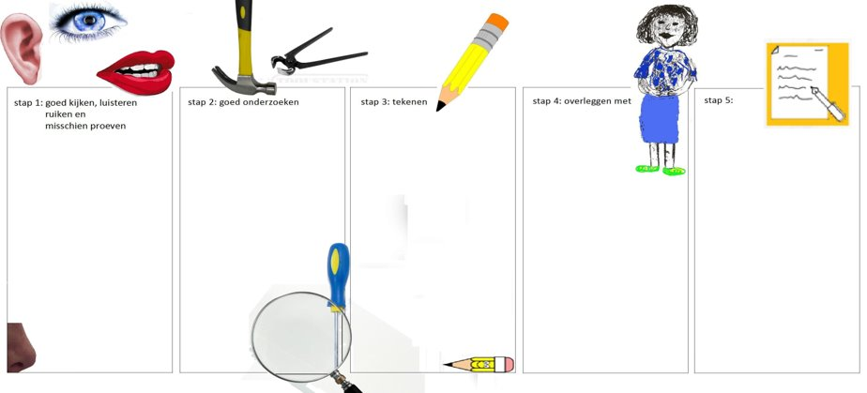  - Uit 'Nynke': topo-circuit (om in oudste lager meer aandacht te besteden aan aardrijkskunde)  - Iedere vrijdagmiddag zelfstandig of in groepjes  - Verschillende oefenvormen, maar allemaal rond zelfde begrip (provincie, rivieren, België, Europa, Wereld,…)  - Trainen op PC  - Zelf kaarten (na)tekenen, liefst passend bij ander werk  - In duo's elkaar om de beurt overhoren  - Topospel met dobbelstenen  - Blinde kaarten intekenen en invullen, het liefst passend bij ander werk  - Met landen-puzzels  - Unicef wereldspel  - Wat ze hebben gekozen invullen op overzichtsformulier in hun map wereldoriëntatie  - Uit 'Nynke': techniekkaarten (link)  - Kinderen zelfstandig aan de slag met techniekkaart. Bedoeling om te inspireren en uit te nodigen tot experiment.  - Niet te gedetailleerd beschrijven, maar hen stimuleren om andere weg te zoeken en uit te proberen. Niet zomaar 'proefjes' of 'opdrachtjes'  - Ook aandacht voor expressie en beeldende component van MuVo  - Elke maandag techniekmoment, kunnen ze nog verder aan werken in VWT (want soms materiaal mee nemen van thuis)  - Resultaten in kring presenteren + samen bespreken  - Nieuwe ontdekking  - Nieuwe woorden en termen  - Begrippen  - Feiten  - Beginselen en inzichten  - Reispaspoort + dierenpaspoort Freinetschool De Vier Tuinen (in deze map)  - Stappenplan 'Bureau voor Levend Leren' (= Jimke Nicolai van freinetbeweging)  - Onderzoeksblad + insteekvakje De Tuimelaar  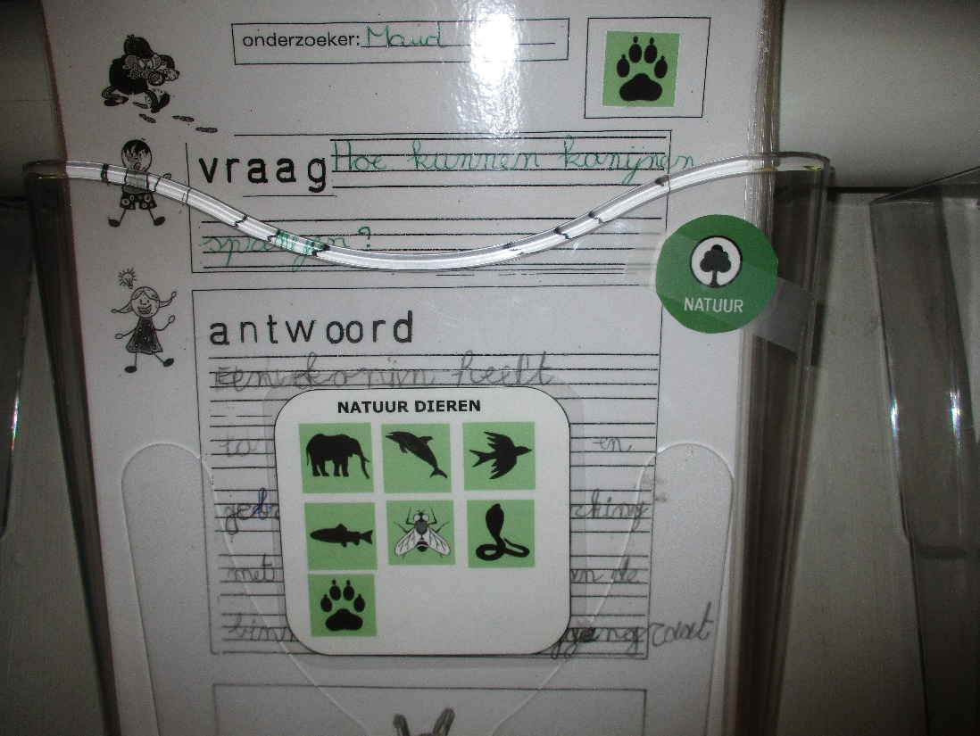  - 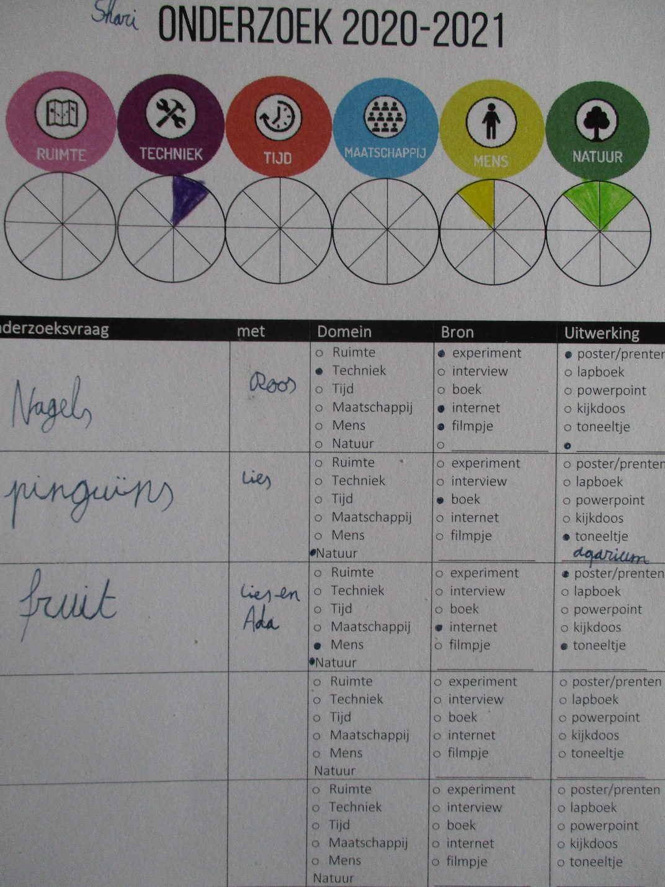  - 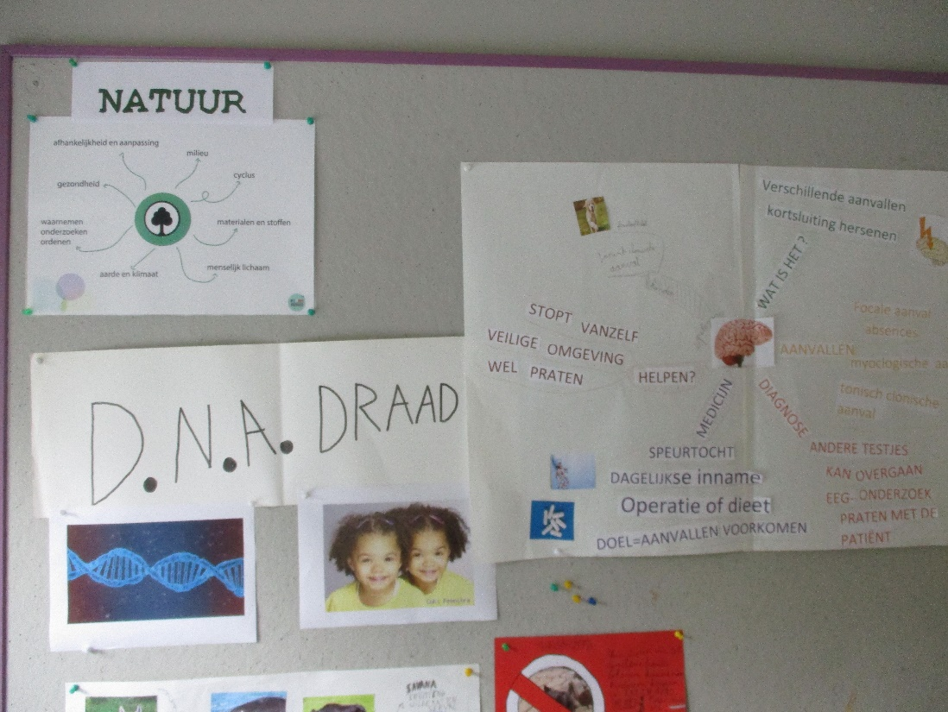  - Creatiefiche De Kleine Helden  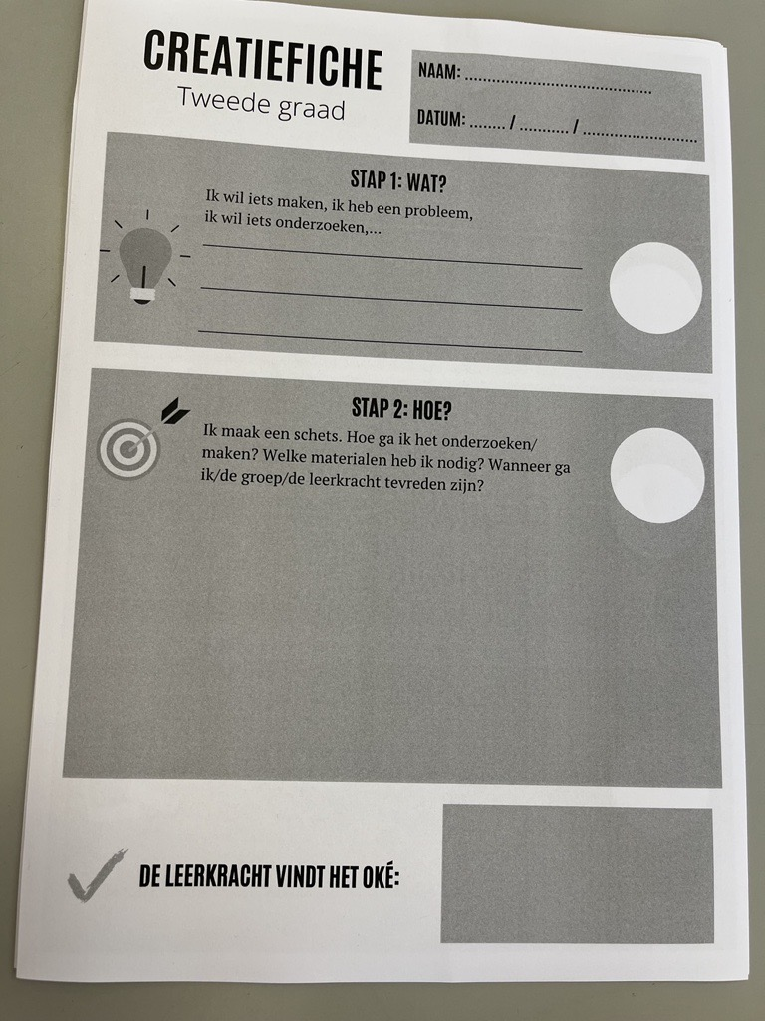  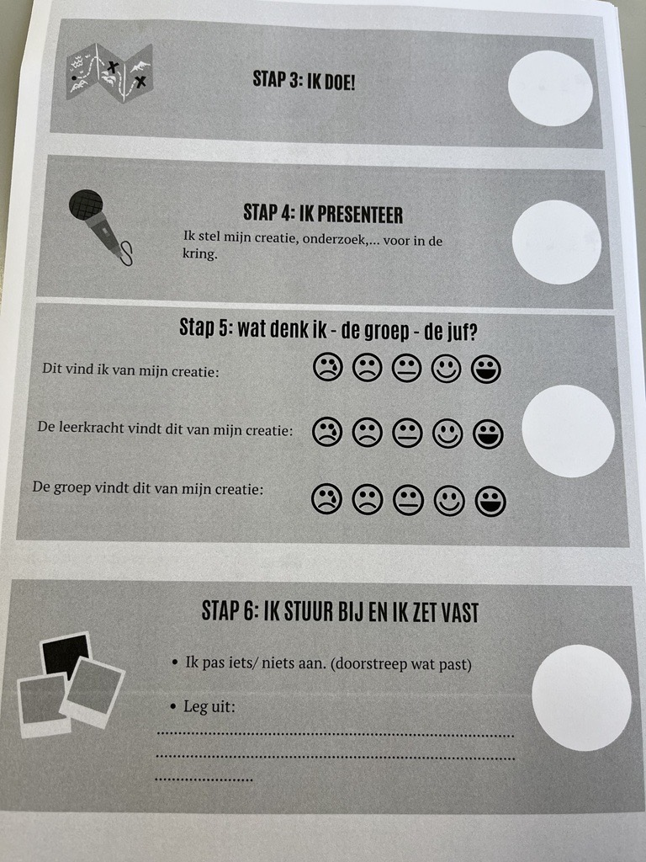  - Cahier 'Van A naar Beter' (Klimop) om te gebruiken bij werkstuk
Extraatje: meesterproef einde zesde leerjaar als 'ultieme' werkstuk. Voorbeeld Micha De Brie uit Prisma Gent | - Evaluatie meesterproef  - Stappenplan meesterproef  - Visietekst Het Prisma uitstappen en meesterproef

